İki Boyutta Sabit İvmeli Hareket
Çalışma Kağıdı
Tek boyutta sabit hızlı hareket
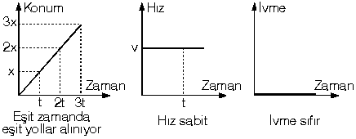
a=0 ise v=sabit x=x₀+a.t
Tek boyutta sabit ivmeli hareket
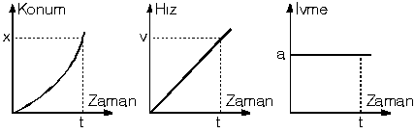
a=g≠O ise y=y₀ +v_{0.}t +1/2g.t² v= v₀+g.t v²= v₀²+2.g.x

Formüller
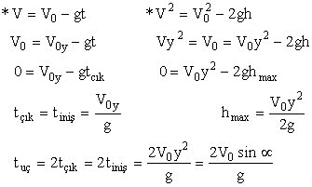

İki Boyutta Sabit İvmeli Hareket (Atış Hareketleri)
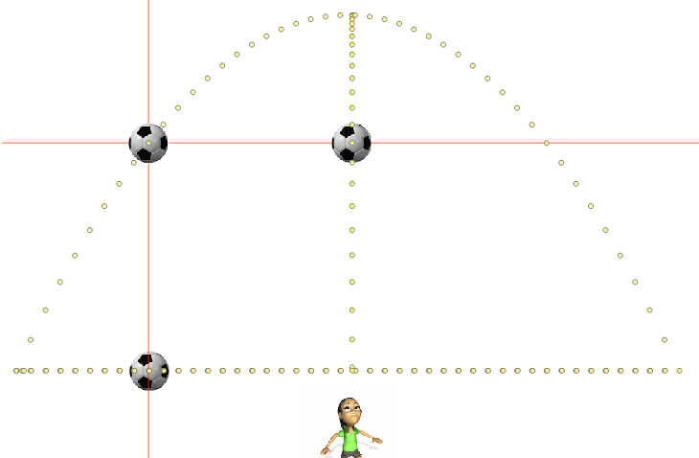
- İki boyut birbirine diktir, birinin diğerinin üzerine izdüşümü yoktur.
- ______________ ve _______________ iki boyutta sabit ivmeli harekete örnektir.
- Atış hareketlerinde , hava sürtünmesi ihmal edildiğinde, cisim yatayda _________ hareket yapar , düşeyde _______________hareket yapar.
Atış hareketini etkileyen faktörler__________________ _______________________
______________________________________________________________________________________________________________________________________________________.

Doğru mu? Yanlış mı?
( )Yer çekimi sadece cisimlere yere düşerken etki eder.
( ) Kütlesi büyük olan cisimler daha önce yere düşer.
( ) Hareket eden bütün cisimlere hareketleri boyunca bir kuvvet etki eder.

Günlük hayattan örnekler
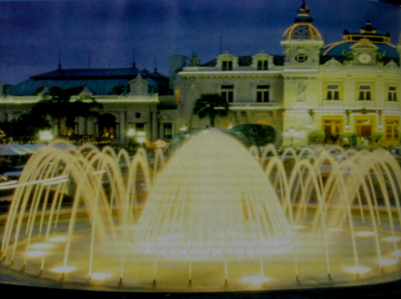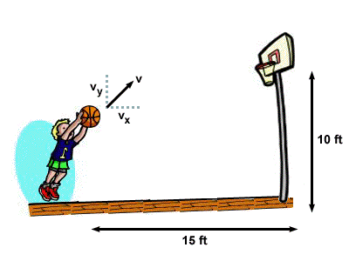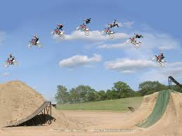
___________________________________________________________________________________________________________________________________________________________________________________________________________________________
Maymun-Muz İkilemi
Şekilde ki maymuna muz fırlatmak isteyen bir hayvanat bahçesi bekçisi düşünelim. Bekçi muzu fırlattığı anda maymun dalı bırakmaktadır. Fırlattığı muzun maymuna ulaşması için bekçi muzu nereye fırlatmalıdır?
- Maymunun üst tarafına
- Maymuna doğru
- Maymunun alt tarafına
Uydular düşer mi?

Hava sürtünmesi ihmal edilmezse eğik atılan bir cismin alacağı yolu çiziniz.

Ulusal Sınav Soruları

Aktivite Kağıdı
Araç-Gereç: Bilgisayar, http://phet.colorado.edu/sims/projectile-motion/projectile-motion_tr.html sitesindeki similasyon

LeBron James, her attığı basket sayı olan çok ünlü bir basketçidir. Her atılan basket topunun potadan geçmesinin sırrı nedir?(Hava sürtünmesini sıfır kabul ediniz.)
Aktivite 1
Yatayla yapılan açının atıştaki etkisini araştırınız.
- Bölüm: Boşlukları doldurunuz.
Bağımsız değişken:________________
Bağımlı değişken:_________________
Kontrollü değişken:________________
- Bölüm: Bulgularınızı yazınız.
____________________________________________________________________________________________________________________________________
Aktivite 2
Atılan cismin ilk hızının atıştaki etkisini araştırınız.
- Bölüm: Boşlukları doldurunuz.
Bağımsız değişken:________________
Bağımlı değişken:_________________
Kontrollü değişken:________________
- Bölüm: Bulgularınızı yazınız.
____________________________________________________________________________________________________________________________________

Aktivite 3
Atılan cismin kütlesinin atıştaki etkisini araştırınız.
- Bölüm: Boşlukları doldurunuz.
Bağımsız değişken:________________
Bağımlı değişken:_________________
Kontrollü değişken:________________
- Bölüm: Bulgularınızı yazınız.
____________________________________________________________________________________________________________________________________

Aktivite 4
Atılan cismin yarıçapının atıştaki etkisini araştırınız.
- Bölüm: Boşlukları doldurunuz.
Bağımsız değişken:________________
Bağımlı değişken:_________________
Kontrollü değişken:________________
- Bölüm: Bulgularınızı yazınız.
____________________________________________________________________________________________________________________________________

